**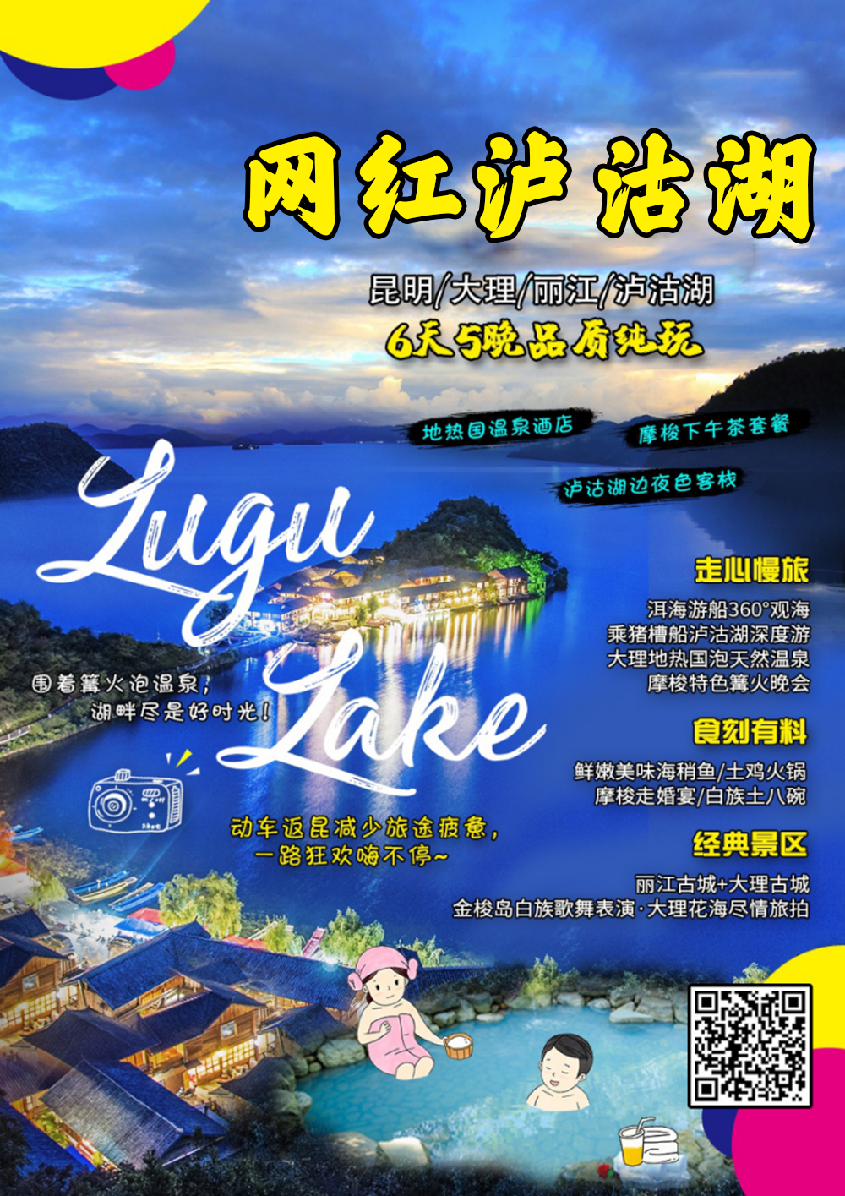大玩家海报**

**网红泸沽湖**

**昆明/大理/丽江/泸沽湖6天5晚品质纯玩**

**行程亮点**

|  |
| --- |
| **★ 我们是一个有信仰的纯玩团**  不仅全程纯玩、不购物，而且坚持着24小时旅游管家的服务模式  让每一位选择我们的游客都能无忧畅游云南！  **猴管家猴管家**  **★ 我们是一个有格调的纯玩团**  乘洱海游船360°观海/地热国泡天然硫磺温泉/网红花海尽情旅拍/泸沽湖看星星 格调线路规划 打造全新玩法  **u=3760124147,3497182856&fm=26&gp=0 200t0h0000008zw4s8BB2_R_550_412_看图王 大理闲湾海景客栈1**  **★ 我们是一个有品质的纯玩团**  大理海稍鱼/土鸡火锅/摩梭走婚宴/白族土八碗  特色美味 全程伴随  **丽江古城 大理古城 双廊古镇**  **★ 全程品质住宿**  安静优雅的湖边客栈，给你如家般的舒适感  **雪山大索 蓝月谷 洱海游船**  **★ 经典景区随心逛**  丽江古城+大理古城+大理花海+金梭岛  **射箭 9 扎染**  **★特别甄选超值赠送**  摩梭下午茶套餐+摩梭特色篝火晚会  **大理动 动车 642f067129c3d483bfe50196c56b88a0** |

**十秒读懂行程**

|  |  |  |
| --- | --- | --- |
| **时 间** | **行 程** | **住 宿** |
| **Day1** | 南充—飞往昆明长水机场—专人接机—送至酒店**（自由活动时间，走一走昆明的老街，尝一尝地道老滇味）** | 昆明酒店 |
| **Day2** | 昆明—**海稍鱼**—**乘坐洱海游船（360°观海）**—**登金梭岛（白族歌舞表演）**—  **丽江古城**自由逛 | 丽江酒店 |
| **Day3** | BUS泸沽湖—**宁蒗土鸡火锅**—泸沽湖深度游**（赠送下午茶、烤鸡、品尝酥哩玛**  **酒）**——乘坐猪槽船—登里务比岛—**摩梭走婚宴（赠送摩梭特色篝火晚会）** | **泸沽湖湖边客栈** |
| **Day4** | 摩梭家访—BUS大理—**地热国（泡天然温泉、篝火晚会）** | **地热国温泉酒店** |
| **Day5** | **大理古城**自由逛—**花海（网红旅拍地）**—动车返回昆明 | 昆明酒店 |
| **Day6** | 鲜花市场（航班不允许的情况，不去花市）—送机—温馨的家 | 无 |

|  |  |  |  |  |
| --- | --- | --- | --- | --- |
| **行程安排** | | | | |
| **D1**  **昆 明** | 早餐：不含 | 中餐：不含 | 晚餐：不含 | **住宿：昆明指定酒店** |
| 南充—昆明—专人接机—入住酒店 | | | |
| **前往机场，出发！**  乘机赴素有“春城”美誉的高原城市——昆明，飞机落地**【昆明长水国际机场】**后，根据航班到达时间由工作人员统一安排车辆将您送至指定酒店，办理酒店入住手续，随后可自由活动……品尝一下昆明的特色小吃是不错的选择哦！  长水机场 翠湖 海埂 | | | |
| **D2**  **昆明**  **|**  **大理**  **|**  **丽江** | 早餐： 酒店自助餐 | 中餐： **大理海稍鱼** | 晚餐： **自理** | **住宿：丽江酒店** |
| 昆明—**海稍鱼**—**乘坐洱海游船（360°观海）**—**登金梭岛（白族歌舞表演）**—**丽江古城**自由逛 | | | |
| · 早餐后从酒店集合出发前往风花雪月的**【大理】**，云南古文化重要发源地之一，历史上著名的南诏国，金庸笔下段氏王朝的都城。自然景色秀美而又雄奇、甚至带点神秘色彩的，这里不论饮食、民族、历史文化都饶有特色。中餐我们为您准备了大理特色**【海稍鱼】**，来自大理海稍水库的海稍鱼，其鲜美的味道绝对让你难以忘记。  ·随后乘坐**【洱海游船】**在如梦一般的仙境，360°观赏苍山洱海美景、随后登上**【金梭岛】**去到金梭岛的地下龙宫观看一场表现勤劳勇敢的白族人民生活与文化的精彩绝伦**【白族歌舞表演】**。  · 之后我们将继续启程前往**【丽江】**，晚上入住舒适的丽江酒店，随后小伙伴就可以去探寻**【丽江古城】**的夜景啦！  西山 赠送观景缆车 大理白族手工坊 | | | |
| **D3**  **丽江**  **|**  **泸沽湖** | 早餐： 酒店自助餐 | 中餐：**土鸡火锅** | 晚餐：**摩梭走婚宴** | **住宿：泸沽湖湖边客栈** |
| BUS泸沽湖—**宁蒗土鸡火锅**—泸沽湖深度游**（赠送下午茶、烤鸡、品尝酥哩玛酒）**——乘坐猪槽船—登里务比岛—**摩梭走婚宴（赠送摩梭特色篝火晚会）** | | | |
| · 早餐后，乘车前往东方女儿国**【泸沽湖】（车程约4小时）**，午餐我们将在宁蒗县城享用地道的丽江【土鸡火锅】，随后进入泸沽湖观景台远眺【**泸沽湖全景**】，并乘**【猪槽船游湖**】登**【里务比岛】**，深入感悟“摩梭三绝”（湖上之舟、舟上之人、人之歌声）玩累了就到摩梭人家**喝下午茶、吃烤鸡、品尝酥哩玛酒（赠送），**晚餐是摩梭人的特色**【走婚宴】**， 还有一场盛大的**【篝火晚会】（赠送）**等着你哦！  · 晚上我们将入住泸沽湖边客栈，让你枕着美景一夜好眠！  玉龙雪山 蓝月谷 丽江古城 | | | |
| **D4**  **泸沽湖**  **|**  **大理** | 早餐：酒店自助餐 | 中餐：团餐 | 晚餐： **白族土八碗** | **住宿： 地热国温泉酒店** |
| 摩梭家访—BUS大理—**地热国（泡天然温泉、篝火晚会）** | | | |
| · 泸沽湖的日出是一定不能错过的，看完日出后，酒店早餐后集合出发我们将前往拜访**【摩梭人家】**，了解摩梭母系大家庭阿夏走婚文化、摩梭工艺品银饰文化。  · 吃过午餐后我们将乘车返回大理，前往**【大理地热国】**，地热国位于洱源县，建在洱源茈碧湖的九气台，是以温泉沐浴文化为特色的休闲度假型旅游风景区。九气台属于硫磺温泉，富含钾、钠、钙、镁、铁等多种元素，水质好、水色清，园区内共有牛奶池、红酒池等大小功能各异的泡池十多个，最多可同时容纳一万多人泡温泉。在这里在水气氤氲中，忘却喧嚣，放飞心绪，放松心情，身心与大自然交融，内心一片欣悦与怡然……您可以洗去一路旅途的疲惫。  · 晚餐我们为您准备白族特色**【土八碗】**，伴随着特色篝火晚会，大家可以尽情大快朵颐，随后我们将入住【**地热国**】温泉酒店，在温泉里洗去一身疲惫，今晚一定要做个美梦哦！  **注：大理地热国温泉为天然硫磺泉，硫磺有特殊的气味，因高温会在空气中挥发扩散，入住酒店时如有闻到请不要介意哦。**  拉市海骑马 双廊 洱海 | | | |
| **D5**  **大理**  **|**  **昆明** | 早餐： 酒店自助餐 | 中餐： 团餐 | 晚餐： 自理 | **住宿： 昆明酒店** |
| **大理古城**自由逛—**花海（网红旅拍地）**—动车返回昆明 | | | |
| · 早餐后**【大理古城】**（自由活动），来大理，就必须要去逛一下古城，座落在大理坝子中央，是一座历史悠久的山水古城，古老的城墙，井井有条的街道，古朴的白家院落，在这里你才能读懂大理。推荐游览洋人街、人民路及复兴路。  · 午餐后乘车前往**【大理花海】**，在花海荡一荡秋千，在田埂上奔跑，在五彩缤纷的花海世界里，看草地上的风车迎风飞舞旋转，还可以坐在精致的椅子上静静感受大理的宁静美好。漫步畅游花海，在著名的**【网红拍摄地】**随心拍照，用相机/手机记录这美好的时光！  · 之后乘动车返回昆明，抵达昆明后入住指定酒店。晚上可自由活动，逛逛昆明，夜晚还可以欣赏昆明美丽的夜景哦！  大理古城 6 3 | | | |
| **D6**  **温馨的家** | 早餐：酒店自助餐 | 中餐：不含 | 晚餐：不含 | **住宿：温暖的家** |
| 鲜花市场（航班不允许的情况，不去花市）—送机—温馨的家 | | | |
| · 酒店享用早餐后，我们将前往**【花市】**这里有各色各样的鲜花，不妨挑选一些作为伴手礼，送给亲戚朋友吧！根据航班时间送机啦！  · 之后我们将根据小伙伴的航班时间送机，大小行李别忘记带回家了，期待下一次再见！  花市 昆明机场 飞机 | | | |

**二、服务标准：**

|  |  |
| --- | --- |
| 交通标准： | 南充-昆明-南充往返为直飞经济舱，（航班以出团前通知为准，航空公司航班调整、延误、取消等系意外事件，造成行程延期或取消等，由客人自行承担，机票政策性调价，补差价由客人承担、成人持有效期内身份证，16周岁以下儿童持户口本正本登机（不带有效证件以及未能在规定时间内到达造成无法登机造成的损失由客人自行负责）。机票价格为团队机票，不得改签、换人、退票。 |
| 住宿标准： | 【第一天】昆明：华德、蓝魅、锦泰、润恒、云来、经桥或同级；  【第二天】丽江：知音客栈、侨鑫、祥鹤、维景或同级；  【第三天】泸沽湖： 碧云居、湖光小月、隐泸花园、仙湖园、阿夏谷梦家园或同级；  【第四天】大理： 地热国、雾社、大理公馆、温泉或同级；  【第五天】昆明： 航立、云闲居茶文化酒店、鹏原或同级；  备注：如遇特殊原因，不能安排备选酒店时，我社有权安排同级别、同标准的其他酒店。  酒店加床位正常床。  匙牌押金及酒店内消费客人自理 （若参考酒店没有房可调整为同等级酒店） |
| 用餐标准： | 用餐标准：5早餐/ 6正餐。早餐均为酒店自助餐。正餐餐标40元/人。  第一天——不含  第二天——早餐：酒店自助餐  午餐：海稍鱼   晚餐：自理  第三天——早餐：酒店自助餐  午餐：宁蒗土鸡火锅   晚餐：摩梭走婚宴  第四天——早餐：酒店自助餐  午餐：团餐      晚餐：白族土八碗  第五天——早餐：酒店自助餐  午餐：团餐 晚餐：自理  第六天——早餐：酒店自助餐  午餐：不含         晚餐：不含  备注：如儿童不占床，需按照当地实际产生费用自理早餐费，若客人自愿取消行程中所含正餐，视为自愿放弃，无退费！ |
| 用车标准： | 全程旅游资质车辆（每人一座）。按我社拼团人数选择车型，每人确保1个正座。 |
| 景点标准： | 费用已经包含行程中景点第一道门票（不含景区内索道和电瓶车（单独注明了已经包含的除外），需要乘坐的费用自理。我社根据所订航班，在保证不降低标准的情况下对行程游览顺序进行前后调整。 |
| 导游服务： | 专职优秀导游提供服务。 |
| 自由活动： | 全程自由活动2次，时间为2小时以上。 |
| 旅游报价不包含以下服务内容： | 1、保险：为确保人身安全，我司强烈建议每位游客购买“旅游人身意外伤害险”保费10元/人，保险金额10万元/人，具体赔付细则详见保险公司相关理赔条款；  2、 重庆市区至江北国际机场的往返交通费用；  3、 国际油价波动引起的机票燃油附加费的临时上涨，上浮具体金额遵照各大航空公司的有关通知执行；  4、 旅游期间一切私人性质的消费，如：洗衣，通讯，娱乐等；  5、 因战争，台风，海啸，地震等不可抗力而引起的一切费用. |
| 特别备注： | 云南为高海拔地区,为确保游客人身安全，65岁以上年龄段出生的老人，请组团社一定提醒客人所存在的风险，若客人执意参团，需开具医院健康证明及直系亲属陪同。 |
| 特别提醒： | 我社不实行老年证、军官证等优惠证件的退费；放弃景点游览的，不予退还门票费用。 |
| 儿童标准： | 儿童2-12岁报价含：旅游汽车费、正餐餐费。不含：门票、床位、早餐费（早餐费按入住酒店收费规定，由家长现付）、小孩也不享受赠送的景点，产生门票须自理！ |

**三、温馨提醒**

|  |
| --- |
| **一、出发前准备：**  1、旅行证件：成人持有效期内身份证，16周岁以下儿童持户口本正本登机（不带有效证件以及未能在规定时间内到达造成无法登机造成的损失由客人自行负责），请您务必携带本人身份证，行李：航空公司规定，经济舱客人托运行李重量不超过20公斤。  2、着装：准备衣物要根据季节的变化而定，云南地处云贵高原，一里不同俗十里不同天，气候变化较快，请出团前注意当地天气预报。请出团前注意当地天气预报，云南地处云贵高原，当地昼夜温差大，请带足保暖防寒衣物。  3、应带物品：出团时请自备牙具，洗漱用品，拖鞋，因多数酒店不配备此类物品，主要是为环保及个人卫生。云南日照强，紫外线强。长时间在户外活动,请戴上太阳帽、太阳镜，涂抹防霜,以保护皮肤。天气变化多端，请携带雨具。  **二、云南购物提示：**  1、云南特殊的气候适宜于很多品种花卉的生存，所有的鲜花、干花绝对是您从来没有见过的便宜，建议您可以多看一饱眼福，建议根据需求购买；  2、云南玉石和银器、普洱茶比较出名，客人可以根据需要和爱好购买；  **三、云南游览期间注意事项：**  1、游客不得参观或者参与违反我国法律、法规、社会公德和旅游目的地的相关法律、风俗习惯、宗教禁忌的项目或者活动。  2、云南地处云贵高原，一里不同俗十里不同天，气候变化较快，请出团前注意当地天气预报。请出团前注意当地天气预报，云南地处云贵高原，当地昼夜温差大，请带足保暖防寒衣物，云南日照强，紫外线强。长时间在户外活动,请戴上太阳帽、太阳镜，涂抹防霜,以保护皮肤。天气变化多端，请携带雨具。  3、云南属少数民族地区请尊重当地少数民族的宗教及生活习惯，避免和少数民族的人有什么冲突。  4、餐饮：云南饮食与其它地区有较大区别，可能有不合口味的情况发生；  5、云南少数民族众多，许多民族民风彪悍，要尊重当地的风俗习惯，请您尽量不要与当地人发生矛盾，避免不必要的争执和不快；当地各民族都有自己别具特色的称谓，具体如下：  石林：男--阿黑哥  女--阿诗玛     大理：男--阿鹏  女--金花 丽江：男--胖金哥  女--胖金妹     中甸：男--扎西  女--卓玛 版纳：男--猫多里  女--骚多里 另外，整个云南境内，无论民族，都极其反感“小姐”这个称谓，如果需要，请用“小姑娘”代替；  6、云南寺庙众多，您在游历寺庙时有四大忌讳需牢记心头，以免不必要的争执与不快：  ★与僧人见面常见的行礼方式为双手合十，微微低头，或者单手竖掌于胸前、头略低，忌握手、拥抱、抚摸僧人头部等不当礼节；     ★在寺庙中不得吸烟、随地乱扔垃圾、大声喧哗、指点议论、随便走动；    ★ 在大殿中切忌不要拍照、摄影、乱摸乱刻神像，踩踏大殿门槛；    ★如遇佛事活动应静立默视或悄然离开。同时，要照看好自己的孩子，以免其因无知而做出不礼貌为；  **四、云南游览期间安全事项**：  1、晚间休息，注意检查房门、窗是否关好，贵重物品可放在酒店保险柜或贴身保管。  2、身份证件及贵重物品随身携带，请勿交给他人或留在车上、房间内。行走在街上特别注意小偷、抢劫者，遇紧急情况，尽快报警或通知领队、导游。  3、下车是请记住车号、车型。如迷路请站在曾经走过的地方等候、切不可到处乱跑，最稳当是随身携带酒店卡，在迷路是打的回酒店。  4、飞机起飞、降落时一定要系好安全带，如要互换座位，必须待飞机平飞后进行。船上按要求穿好救生衣。  5、在参加活动时，一定要听从号令指挥，排位、坐落等有序进行，预留有足够安全空间，避免拥挤或推搡发生挤压、拉伤、跌伤、落水、坠落等意外事件，注意保持安全间距。不要过于留恋景点或购物点而导致掉队或拖延，听从导游和团队领导的指挥和安排，按时到达指定地点集合,按时上车，避免耽误行程。不要单独行动，如有个人临时的活动安排或路线变化，必需提前征求领队和导游同意。  6、外出旅游必需注意饮食饮水卫生，不要购买或食用包装无厂家/无日期/无QS食品质量安全认证标志或过期的食品，以防饮食后有不良反应。若有不适，及时报告领队/导游设法就医诊治。  7、去风景名胜地旅游时，必需遵守参观地点旅游规定，禁止吸烟、随地吐痰、乱扔垃圾和随意进入非参观游览区内拍照等不良行为；与游客和当地居民交际时，注意文明礼貌，尊重当地习俗；攀爬高处，既要防止跌落受伤，同时也要预防脚被尖锐物扎伤或被山区蛇虫咬伤；经过高处或钢索栈道时，必需扶好栏杆或钢索；不要 拥挤追逐，小心踏空；经过台阶和狭窄、路滑地段，谨防跌倒；如经过有正在65BD工地段，需保持安全距离，走安全通道，不要随意进入施工现场，防止跌落、扎伤、 触电、坍塌等事故。  8、旅游过程中应遵守公民良好的道德文明规范（如尊老爱幼，排队候车/购物/就餐，不乱扔纸屑果皮壳，爱护公共财物，不随地吐痰/口香胶，公共场所不要高 声喧哗或打闹，不讲脏话/粗口等），避免与他人发生口角或冲突；始终注意维护烟台亚琦（海阳入世通）和个人良好形象。其他外出必需注意安全事项（如遇恶劣 天气必须注意预防暴雨山洪暴发、雷电伤害、山体滑坡、泥石流等）。 |